〈群馬ボバース研究会主催 ボバース講習会のご案内〉
テーマ 「 ボバース・コンセプトとは－入門編－ 」

内 容 ＜講 義 ・ 実 技 ・ デモンストレーション＞
最新のボバースコンセプト（概念），それに基づく評価と治療を，講義，実技練習，実際の
クライエントへのデモンストレーションを通して，二日間学んでいきます。
ボバース講習会は初めてという方から，もう一度基礎から学びたいという方や
最新のボバースコンセプトの考え方・捉え方・進め方をアップデートしたいという方まで，
楽しく分かりやすく学べる内容になっております。是非とも奮ってご参加下さい。

期 日 2024年 10月 19日（土） 10：00～17：00 （ 9：30受付開始 ）
20日（日） 9：30～15：30

講 師 古澤 浩生 先生 （Bobath Basic Course Instructor，日本理学療法協会専門理学療法士
(神経系) ，日本理学療法士協会代議員，リハビリテーション天草病院RPT）
※群馬ボバース研究会アシスタントが受講生2～3名について，サポートさせて頂きます。
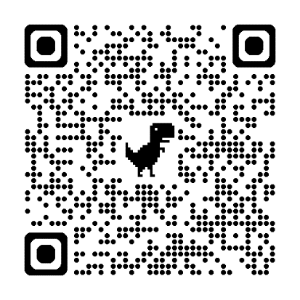
対象者 PT・OT・ST （2日間参加できる方）

定 員 30名

会 場 日高リハビリテーション病院
〒370-2104 群馬県高崎市吉井町馬庭2204

受講費 11.000円（税込）

申込方法 QRコードか群馬ボバース研究会ホームページ （https://gunma-bobath.blogspot.com/）か
群馬ボバース研究会のFacebookか，下記の申込み専用フォームより お申し込み下さい。
https://docs.google.com/forms/d/e/1FAIpQLScH-zP48_vdEaddju4bckU6fLWMImZ6bmGet6EFH7dW_nCT3A/viewform

申込締切 2024年 9月 22日 （日） 必着
※ 9月29日（日）までに，受講の可否について，ご返信致します。
期日までに返信が無い場合は，お手数ですが，メールのトラブル等も 考えられます
ので，10月3日（木）までに下記の事務局まで，お問い合わせ下さい。
（それ以後の，受講可否のお問い合わせについては，対応困難な場合もございます
ので，ご理解くださいますようお願い申し上げます。）

お問い合せ 〈群馬ボバース研究会 講習会事務局〉
日高リハビリテーション病院 リハビリテーションセンター 岩本 紘樹 (RPT)
TEL：027-388-2005 Mail ： bobagun@gmail.com

主 催 群馬ボバース研究会

